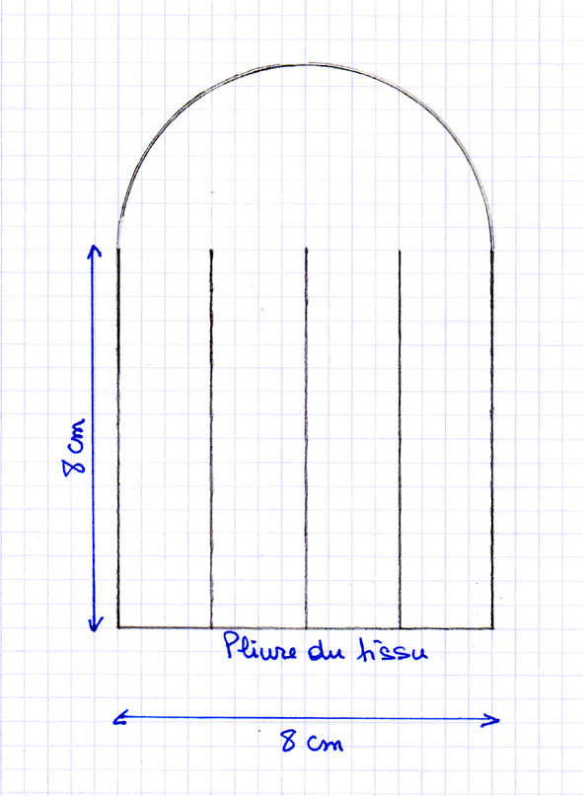LE BRICOLAGE :

Fabrique ton coeur, symbole de l’amour et l’amitié
Matériel :
papier ou feutrine, ciseaux, colle.
Plie ton papier ou ta feutrine en 2.
Dessine 2 formes de couleur différente comme sur la figure .
Découpe sur les lignes.
Imbrique les 2 parties l’une dans l’autre en suivant les instructions.
Et voilà, tu peux accrocher ton cœur où tu veux !
www.theobule.org
En partenariat avec les editions crer

